**矿业权评估机构及评估师承诺书**

砚山县自然资源局：

贵局注销“砚山县芦柴冲膨润土矿山采矿权”，按国家有关规定，需征收该矿历年动用（消耗）资源量对应的采矿权出让收益。我们对该采矿权进行了认真的尽职调查、评定估算，形成了《砚山县芦柴冲膨润土矿山（动用资源量）采矿权出让收益评估报告》(云陆矿采评报〔2024〕第114号)。

我们承诺在评估工作中严格遵守了国家有关法律法规和规范性文件要求，坚持客观、公正、实事求是、廉洁自律的原则，严格按照矿业权评估有关准则技术标准规范和工作程序开展工作，没有损害国家利益、公共利益和其他组织、公民的合法权益，能够确保评估结果客观公正。

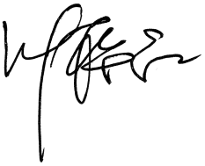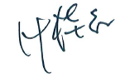我们承诺对评估报告的独立、客观、公正和真实性、完整性承担法律责任。



法定代表人（签字）：善在仁

（单位盖章）：云南陆缘衡矿业权评估有限公司

矿业权评估师（签字）：尹亚伟、叶桂红

2024年6月20日